Simon Cohen: Veilige leefomgeving

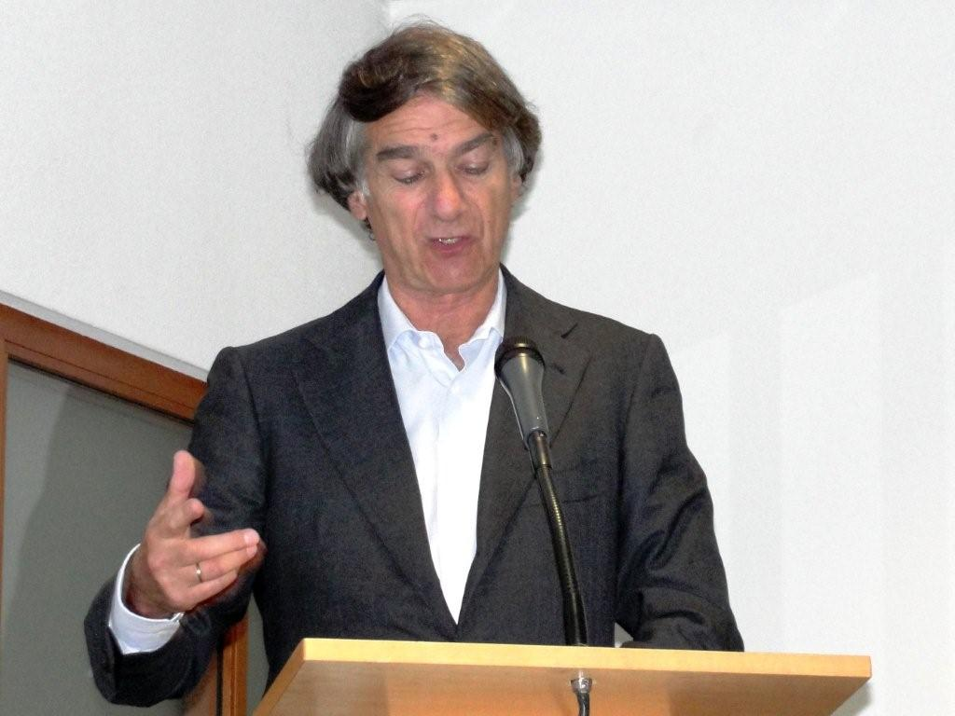

Beste mensen: wat is veilig? Het gaat mijns inziens dan in eerste instantie om veilig voelen. Dan stel ik mijzelf de volgende vraag:
Is de samenleving maakbaar? Mijn antwoord daarop is: nee. Maar wij kunnen met elkaar wel omstandigheden creëren zodat een veilige omgeving organisch kan groeien. Daartoe zijn wel de nodige ingrediënten en instrumenten nodig.

Wat kan je doen om een omgeving te bereiken waar men zich veilig voelt? Dit moet in de maatschappij van onder af komen, uit de haarvaten van de maatschappij én van boven af, dus de (lokale) overheid.

Hierbij wat persoonlijke ervaringen in Rotterdam:
Hoe kan van onder af sociale cohesie en een veilig gevoel gestimuleerd worden? Daartoe poneer ik eerst een stelling:
Door gebruik te maken van de samenloop van gebeurtenissen en het momentum te pakken en daarbij tot actie te komen, kost de minste energie.
Dit vraagt om voorwaarden en uitgangspunten:
- Beschikbare grote netwerken
- Transparantie, geen verborgen agenda’s
- Calamiteiten zijn kansen om samen te werken
- Momentum continue pakken- het is net als in een onderneming,
- Nieuwe paden inslaan, vernieuwend zijn
- Voor de ander opkomen, en dat geeft:
- Vertrouwen

Voorbeelden:
Grote netwerken
Eerst een bijzonder historisch feit. Tijdens een bezoek van Koningin Wilhelmina aan Rotterdam in 1945 sprak de vorstin met de kerkvoogden. Zij vroeg om de joodse stadgenoten niet te vergeten en in hun midden op te nemen. Zie daar het ontstaan van het Convent der Kerken en inmiddels aangesloten bij de Raad van Kerken in Nederland. Opperrabbijn Vorst nam destijds als eerste joodse deelnemer jaren deel aan het overleg.
En 30 jaar geleden namen kerken het initiatief om samen met joden te leren in het Jom Hasjoa Beraad. Met één maal per jaar een gezamenlijke Jom Hasjoa herdenkingsdienst.

Voor elkaar opkomen
In 1987 ontstonden plots spanningen in onze stad. Joodse jongeren in Amsterdam kregen lucht van het plan dat de Amsterdamse Toneelschool het toneelstuk van Rainer Werner Fassbinder “Het vuil, de stad en de dood” in theater het Venster aan de Gouvernestraat zou laten uitvoeren. Een vermeend antisemitisch stuk over een rijke jood in Frankfurt.
Deze unieke gebeurtenis bepaalde een aantal dagen het nieuws. Met als verstorend element de ontvoering van toneelspeler Jules Croiset, die, zo spoedig bleek, dit zelf in scene had gezet.
Een paar bestuurders samen met Rabbijn Soetendorp en Richard Stein van Stichting Bestrijding Antisemitisme (Stiba) bespraken hoe de opstandige jongeren in de hand konden worden gehouden. Het toneel werd bezet en in de dagen erna volgde een marathonvergadering van twee dagen van totaal meer dan twintig uur met ruim 30 mensen. Besloten werd om een proefvoorstelling te houden met 50% voor en 50% tegenstanders. Uitkomst: De Toneelschool besloot om de uitvoeringen in het land te annuleren. Inmiddels werd in 2002 het toneelstuk wel opgevoerd zonder tegenacties.
Op deze Fassbinder-zaak leg ik flinke nadruk, omdat het Convent der Kerken deze actie prominent steunde. De joodse gemeenschap kreeg het gevoel, dat zij niet helemaal alleen stond in de stad. Een stimulans voor de bevordering en een voorbeeld van cohesie in de stad.

In de jaren ’80 werd op initiatief van kerken het Jom Hasjoa Beraad-overleg tussen christenen- joden, opgericht en bestaat tot op de dag van vandaag.
Een ander netwerk in Rotterdam is SPIOR. Sinds 1988 bevordering van de participatie van moslims in de Nederlandse samenleving, educatie & voorlichting. Het overkoepelt 70 tot 80 procent van de moslimorganisaties in Rotterdam.

Verder was het voor de eeuwwisseling lange tijd stil.

Begin van de 21e de eeuw kwam de dialoog in de stad pas goed op gang.

Door aanleidingen en kansen, Door spanningen en samenloop
ontstonden verbindingen.

Naar aanleiding van Rotterdam Culturele Hoofdstad 2000 werd het succesvolle project “preken voor andermans parochie” gestart. Predikanten, imams, rabbijnen, pandits preekten in elkaars gebedshuis. Na een paar jaar verzandde dit project door gebrek aan geld. Op dit moment worden inspanningen verricht om het project nieuw leven in te blazen.

Rond 2005 werden in Rotterdam zogenaamde Islamdebatten gevoerd, Dit maakte veel los, velen waren politiek gedreven en men was scherp tegen elkaar. Het was kennelijk nodig. De opbrengst was, dat duidelijk werd waar iedereen stond.

In het programma voor de gemeenteraadsverkiezingen in 2006 van een politieke partij stond geschreven dat “….. de politieke islam met wortel en tak diende te worden uitgeroeid….”. Deze taal deed herinneringen oproepen. Een predikant nam met het Convent der Kerken contact op en van daaruit werd met de directeur van SPIOR contact gezocht. De media pakte de gemaakte bezwaren niet op. Die actie was vergeefse moeite. Echter een kiem was gelegd voor sterk vertrouwen tussen christelijke, islamitische en joodse Rotterdammers.

Momentum
Een nieuwe kans deed zich voor met het besluit van de Gemeenteraad Rotterdam in 2006 om één loket voor alle religieuze instellingen te creëren. Men werd geregeld geconfronteerd met vaak identieke vragen uit de verschillende stromingen. Rotterdam kent ca 400 religieuze instellingen. Een predikant van een Welzijnsorganisatie was door de betreffende wethouder gevraagd om de organisatie van zo een loket op te pakken. Bij het hiervoor genoemde groepje van moslims, joden en christenen werd dit besluit van de Gemeenteraad ook bekend. Eén telefoontje en iedereen werd aan elkaar gekoppeld en een half jaar nadien vond de oprichtingsbijeenkomst van het gevormde Platform Levensbeschouwelijke & Religieuze organisaties (Platform L&R) op het Stadhuis plaats en was verbinding met de vele honderden organisaties een feit.

Toenemend vertrouwen
Een week voordat de oprichtingsvergadering van Platform L&R in het Stadhuis zou plaatsvinden was in de Gemeenteraad het debat over de film Fitna. Leefbaar Rotterdam wenste de film in de Arminiuskerk te vertonen. Moslimorganisaties hadden hier grote moeite mee. Platform L&R kon de vertoning, nog voordat zij was opgericht, voorkomen. Het onderlinge vertrouwen tussen religieuze organisaties in de stad nam verder toe.

Rotterdam kende al veel langer de Rotterdamse Raad voor Levensbeschouwing en Religie (RoRaVoLeRe). Je zou veronderstellen dat deze club de taak van het nieuwe Platform L&R op zich had kunnen nemen. Echter, het nieuwe Platform diende te bestaan uit officiële vertegenwoordigers van de ca 400 religieuze organisaties die onze stad rijk is. RoRaVoLeRe kent alleen bestuurders op persoonlijke titel en die zouden moeten verdwijnen en dat ging te ver. Vandaar een nieuw Platform. Het een en ander ging in goed overleg en zo werd voorkomen dat onnodig energie werd verspild.

Met wethouder Grashoff (Groen Links) werden 12 dialogen stad breed in 2008 georganiseerd. In de voorbereiding ontstond onder leiding van de Bestuursdienst overleg tussen ruim tien maatschappelijke organisaties. De grootste opbrengst van dit proces was, dat betrokkenen binnen invloedrijke maatschappelijke organisaties elkaar leerden kennen.
Verder kent Rotterdam nog meer initiatieven zoals “Veelkleurige Religies Rotterdam” met reizen langs moskeeën, synagogen, mandirs, tempels en kerken. En denk aan INS, voorheen Islam en Dialoog, die lezingen en, samen met SPIOR, tijdens Ramadan Iftar-maaltijden in de stad organiseert.

In de mengelmoes van meer dan 160 verschillende culturen is soms van ongewenste polarisatie sprake. Reden voor Burgemeester Aboutaleb en voormalig wethouder Korrie Louwes om in 2013 een nieuw initiatief in te zetten door 9 mensen met grote netwerken en “een hart voor de stad” te vragen om als een thermometer in de stad te fungeren. Preventief oplossingen vinden om spanningen te voorkomen. Inmiddels is dit groepje Coalitie Rotterdammers voor Mekaar” 12 keer in actie gekomen. Niet alleen netwerken van religieuze en maatschappelijke organisaties worden aan elkaar geknoopt. Ook netwerken binnen onderwijs, politiek en bedrijfsleven worden geschakeld om signalen te ontvangen over ongewenste polarisatie en om kwesties te agenderen bij organisaties en personen.
Door dit groepje is een bij vele kwesties een wezenlijke bijdrage geleverd aan rust in de stad. Voorbeelden zijn de kwesties:
- het Turkse pleegjongetje Yunus, dienst twee moeders en de betrokkenheid van Jeugdzorg. Grote onrust in de stad werd in 2013 verwacht door de komst van de Turkse (minister-) president Erdogan naar Rotterdam.
- Onrust in november 2014 onder 3000 tot 4000 Turkse jongeren die zich niet konden vinden in het rapport van Motivaction, waarin werd vastgesteld dat 90 procent van de Turkse jongeren sympathieën zouden hebben voor IS.
- Bijeenkomst georganiseerd om Marokkaanse gemeenschappen in de stad een hart onder de riem te steken na de kwestie: “Minder, minder Marokkanen”.

Vorig jaar ging ik een gesprek leiden met groepje inwoners in Rotterdam Noord. Bij binnenkomst bleken alleen gelovige moslima’s aanwezig en ik was de enige man. Men was niet op de hoogte dat een man het gesprek zou leiden. Men was vriendelijk, maar toch op mijn eigen verzoek heeft een dame het gesprek geleid en ben ik vertrokken. Overigens in goede sfeer. Ik had begrip voor de situatie, want soortgelijks speelt in orthodox joodse kringen. De oplossingen die ik daardoor ken, wilde ik graag met imams bespreken. En dus naar aanleiding van dit voorval had ik de wens om alle Rotterdamse imams om de tafel te krijgen. Doel is om problemen ook op inhoudelijk gebied van de Koran te bespreken als die in communicatie tussen groepen mensen spelen en om wensen van Imams meer bespreekbaar te maken, zo die er zouden zijn. Een paar maanden geleden is een eerste en succesvolle bijeenkomst belegd met 7 imams en de Imam van de Essalam Moskee als gastheer. Mijn doel is pas bereikt als deze groep zich uitbreidt tot alle ca 35 imams en geestelijke Islamitische verzorgers die Rotterdam rijk is.

Via Coalitie Rotterdammers voor Mekaar wordt geprobeerd om netwerken te koppelen van maatschappelijke-, religieuze organisaties, die van onderwijs, politiek, bedrijfsleven en ambtenaren.

Van bovenaf:
De overheid heeft heel wat subsidies ingetrokken door de financiële crisis in voorgaande jaren. Dezelfde (lokale) overheid kan wel bepalend zijn met een faciliterende rol en door randvoorwaarden te scheppen, zoals:
- verbinden tussen netwerken, groepen en mensen,
- per activiteit/project financieel bijdragen beoordelen, dus geen potje geven.
- organisatorische ondersteuning (adressenbestand, coördinatie bijeenkomsten)
- Dit vraagt doorgaans weinig financiële middelen en investering van tijd valt mee. Niettemin blijkt secretariële ondersteuning vaak, door gebrek aan mankracht, wel lastig.

De volgende stap in Rotterdam om de sociale cohesie te bevorderen wordt gezet met het project de “WijSamenleving” direct ressorterend onder de Burgemeester. Hieraan gekoppeld het “Programma aanpak radicalisering” van Dienst Veiligheid met vertrouwenspersonen, professionals en 150 sleutelfiguren kan een wezenlijke bijdrage leveren aan het veilige gevoel onder de inwoners.

Enkele conclusies:
Het intrekken van subsidies door de crisis heeft ook positieve kanten: het maatschappelijk middenveld is creatiever bij initiatieven zonder druk (door prestatie-eisen) van bovenaf.

Niemand in de stad overziet en kent het totale veld en daar ligt de zwakte, de uitdaging en daar liggen kansen.

Vertrouwen komt als het oprecht, eerlijk en de ingezette actie voor de ander is. Dan komt de kans vanzelf. Wat zeggen onze religies toch?

Veel niet moslims zijn bang voor moslims, maar men weet vaak niet dat ook andersom (van moslims naar niet moslims) de angst regeert.

Tenslotte doe ik vanaf deze plek een oproep om regulier in overleg te treden met sleutelfiguren uit de verschillende steden om ervaringen te delen en van elkaar te leren.

En eindig met de belangrijkste medicijn om je veilig te voelen:

Verbinden van mensen en Opkomen voor elkaar

Simon Cohen

Voorzitter Convent der Kerken te Rotterdam
Voorzitter Coalitie Rotterdammers voor Mekaar
Lid van landelijk Overleg Joden, Christenen, Moslims (OJCM-voorheen Cairo-overleg)
Voorzitter landelijke Dialoogcommissie Verbond voor Progressief Jodendom in Nederland

